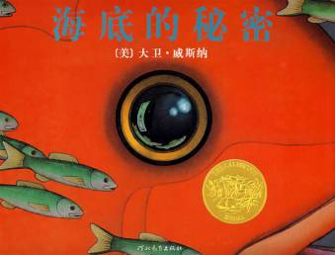

绘本简介：
在阅读大卫·威斯纳的无字图画书《海底的秘密》时，每个读者的阐释能力也同样会受到考验无字图画书的独到之处在于它既激活读者的想象力，也挑战读者的理解力。
这是一个颇具创意且引人人胜的故事，整个故事的过程似乎可作清晰的解读。
一个充满好奇心的少年在海边捡到了一架古老的水下照相机，他把相机里的胶卷冲印了出来，通过印好的照片他发现，这架相机已经借助大海的潮汐漂流，辗转流传于十一位少年之手——每个少年都手举前一个传递者的照片拍下一张新的照片，以便将信息苒传递给下一个捡到相机的人。看懂这些后，少年也按照前人的方法拍下一张照片，然后将照相机抛回大海。照相机辗转漂流，终于又来到岸边一个女孩子的面前。

推荐理由：
极具想象力的游戏，在带给孩子兴奋感的同时，激发他们的想象，锻炼他们的逻辑推理能力。不光孩子如此，大人也是。如果一场阅读能带给我们这么多，我们有什么理由不会爱上阅读，这是爱上阅读的秘密，一本书足够。
这本书怎么读？
这是一本无字书，无字图画书的独到之处在于它既激活读者的想象力，也挑战读者的理解力，建议爸爸妈妈事先和孩子一起读图，看看孩子的反应再定如何讲。如果孩子不停地问讲了什么，爸爸妈妈可以讲出自己的解释。如果孩子不发问，那就陪孩子安静的读下去，说明孩子有自己的想象和理解。
读完以后可以做些什么？
1、拍一拍......的秘密
先找一处地方（如冰箱、洗衣机、衣柜），然后鼓励孩子拿起家里的“神奇的相机”，全方位的拍一拍这个地方，看看能发现什么秘密。一定会有令人惊喜的发现哦！
2、画一画：海底的秘密
和孩子畅想一下，海底还有什么秘密呢？请大胆尽情畅想！然后将想到的秘密画下来。

